高一物理摩擦力练习题
一、选择题
1.关于摩擦力,下列说法正确的是:( )
A.物体受到摩擦力作用时,一定受到弹力作用，且摩擦力的方向总与相对应的弹力方向垂直
B.只有运动的物体才能受到滑动摩擦力作用
C.具有相对运动的两物体间一定存在滑动摩擦力作用
D.摩擦力的方向与物体运动方向相反,摩擦力的大小与正压力大小成正比
E.静摩擦力可以作为动力、阻力,而滑动摩擦力只能作为阻力
2.关于滑动摩擦力,下列说法正确的是:( )
A.两物体间的接触面积越大,滑动摩擦力就越大
B.物体的运动速度越大,滑动摩擦力就越大
C.两接触面间的滑动摩擦力越大,说明两接触面越粗糙
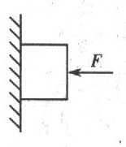
D.滑动摩擦力大小不仅与两接触面的粗糙程度有关,还与它们间的正压力有关,而与接触面积的大小无关
3.关于动摩擦因数μ,下列说法正确的是:( )
A.两物体间没有摩擦力产生说明两物体间的动摩擦因数μ=0
B.增大两物体的接触面积,则两物体间的动摩擦因数增大
C.增大两物体间的正压力,则两物体间的动摩擦因数增大
D.两物体的材料一定,两物体间的动摩擦因数仅决定于两接触面的粗糙程度
4.如图所示,用力F把铁块压在竖直墙上不动,那么,当F增大时,关于铁块对墙的压力N,铁块受墙的摩擦力f,下列判断正确的是:( )
A.N增大,f不变 B.N增大,f增大
C.N变小,f不变 D.N不变,f不变
5.如图所示,物块A放在木板上处于静止状态,现将木块B略向右移动一些,使倾角α减小,则下列结论正确的是:( )
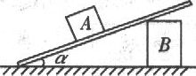
A.物块A与木板间的正压力减小
B.物块A所受的摩擦力减小
C.物块A仍可保持静止状态
D.木板对A的作用力减小
6.运动员双手紧握竹竿匀速攀升和匀速下滑时,所受的摩擦力分别是f₁和f₂,则:( )
A. f₁向下, f₂向上,且f₁= f₂
B. f₁向下, f₂向上,且f₁> f₂
C. f₁向上, f₂向上,且f₁= f₂
D. f₁向上, f₂向下,且f₁> f₂
7.放在水平地面上的物体M上表面有一物体m,m与M之间有一处于压缩状态的弹簧,整个装置处于静止状态,如图所示,则关于M和m受力情况的判断,正确的是:( )
A.m受到向右的摩擦力
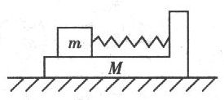
B.M受到m对它向左的摩擦力
C.地面对M的摩擦力方向右
D.地面对M不存在摩擦力作用
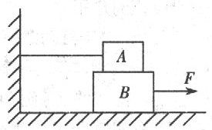
二、填空题
8.如图所示,A、B的重力分别为5N和8N,各接触面间的动摩擦因数均为0.2,则要能从A下方拉出B所需的最小水平拉力F=_____N,这时系A的水平绳中的张力大小为_____N
三、计算题
9.如图所示,水平面上有一重为40N的物体,受到F₁=13N和F₂=6N的水平力的作用而保持静止,F₁与F₂的方向相反.物体与水平面间的动摩擦因数μ=0.2,设最大的静摩擦力等于滑动摩擦力.求:
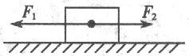
(1)物体所受摩擦力的大小和方向.
(2)若只撤去F₁,物体所受摩擦力的大小和方向.
(3)若只撤去F₂,物体所受摩擦力的大小和方向.

10.如图所示,在水平桌面上放一个重G_{A}=20N的木块A,A与桌面间的动摩擦因数μ₁=0.4,在A上放有重G_{B}=10N的木块B,B与A接触面间的动摩擦因数μ₂=0.1,求:
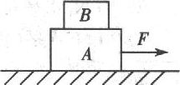
(1)使A和B一起匀速运动的水平拉力F
(2)若水平力F作用在B上,使B匀速运动时水平面给A的摩擦力多大

参考答案
1.答案:A
2.答案:D
3.答案:D
4.答案:A
5.答案:BC(点拨:物块A的重力由木板给它的作用力平衡,物块A的重力是不变的)
6.答案:C(点拨:运动员不管是匀速攀升还是匀速下滑,所受的摩擦力都是用来平衡他的重力)
7.答案:ABD
8.答案:3.6;1
9.答案:物体所受的最大静摩擦力f_{m}=μG=8N(1)∵F₁-F₂=7N＜f_{m}∴物体保持静止所受的静摩擦力为f₁=F₁-F₂=7N,方向水平向右.(2)∵F₂=6N＜f_{m}∴物体保持静止,所受的静摩擦力为f₂=F₂=6N,方向水平向左
(3)∵F₁=13N＞f_{m}∴物体相对水平面向左滑动,物体所受的滑动摩擦力f₃=μG=8N.方向水平向右.
10.答案:(1)12N(2)1N(点拨:F作用在B上时,A不可能受摩擦力作用,否则它不可能做匀速运动;F作用在A上时,B保持静止,受静摩擦力作用)

